Bloková praktika: 16. – 17. 12. 2013

STANOVENÍ ENERGETICKY VÝZNAMNÝCH METABOLITŮ V EXTRAKTECH BAKTERIE Paracoccus denitrificans

Časový rozvrh:
Pondělí (16. 12. 2013):
- extrakce metabolitů z bakterie P. denitrificans
- analýza směsi energeticky významných metabolitů (standardů) pomocí kapilární elektroforézy (CE)

Úterý (17. 12. 2013):
- CE analýza získaných extraktů, identifikace metabolitů v elektroforeogramech
- vyhodnocení dat

1. Teorie k cvičení

1.1. Kapilární elektroforéza
Kapilární elektroforéza (CE) v současné době zaznamenává obrovský rozvoj. Nabízí rozmanité aplikační možnosti a tím umožňuje analýzu širokého spektra látek. Její hlavní výhodou je jednoduché provedení, velmi malá spotřeba vzorku a především minimální organické odpady. Nezanedbatelnou výhodou je i vysoká účinnost a rychlost analýzy.
Podle způsobu provedení lze kapilární elektroforézu rozdělit do několika módů – kapilární zónová elektroforéza (CZE), kapilární gelová elektroforéza (CGE), kapilární izotachoforéza (CITP) a kapilární izoelektrická fokusace (CIEF). Modifikací kapilární zónové elektroforézy je micelární elektrokinetická kapilární chromatografie (MEKC).
Sestava zařízení pro všechny módy CE se skládá z:
- zdroje vysokého napětí (stejnosměrné; vysokonapěťové; v rozsahu od 0 do ±30 kV; připojeno na elektrody),
- separační kapiláry (z křemenného skla; potažena vrstvou polyimidu; vnitřní průměr kapiláry: 50 – 100 μm, vnější: 350 – 400 μm; celková délka kapiláry se obvykle pohybuje od 20 do 100 cm; konce kapiláry jsou ponořeny do rezervoárů),
- rezervoárů (tj. zásobníky s pufry, vzorky nebo chemikáliemi na promývání kapiláry; snadno mezi sebou nahrazovány),
- dvou elektrod (zavedené do rezervoárů),
- detektoru (široké množství detekčních technik: nejpoužívanější UV-VIS absorbance, méně časté fluorescence, hmotnostní spektrometrie, chemiluminiscence, nebo elektrochemické detektory).
Uspořádání je znázorněno na obrázku č. 1.
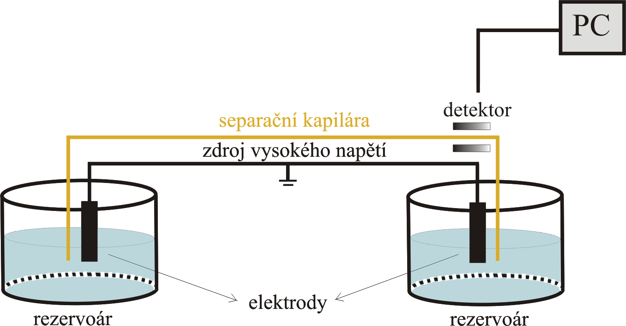
Obrázek č. 1: Schéma zařízení pro kapilární elektroforézu.

Základem CE separace je elektroosmotický tok (Electro Osmotic Flow – EOF), což je tok kapaliny v celém objemu kapiláry. Ionizací silanolových skupin vnitřního povrchu kapiláry dochází ke vzniku záporných nábojů. U těchto záporně nabitých skupin se shromažďují kladně nabité ionty z elektrolytu, kterým je kapilára naplněna. Toto se však neděje rovnoměrně v celém objemu kapaliny, ale směrem ke středu průřezu kapiláry se vliv záporně nabité stěny kapiláry a tudíž i shromažďování kationtů snižuje a tím vzniká elektrická dvojvrstva. Těsně u povrchu kapiláry je první část dvojvrstvy, tzv. Sternova vrstva. Tato vrstva je fixní tzn., že po aplikaci napětí se nepohybuje. Ke katodě jsou přitahovány kationty druhé části dvojvrstvy, tzv. difúzní vrstvy. Jelikož jsou tyto kationty solvatovány, jejich pohyb vyvolá tok celého roztoku v kapiláře. Důležitým znakem EOF je rovný profil, čímž nepřispívá k rozmývání zón. EOF způsobuje pohyb všech částic, bez ohledu na jejich náboj a velikost, s rostoucím pH roste i síla EOF.

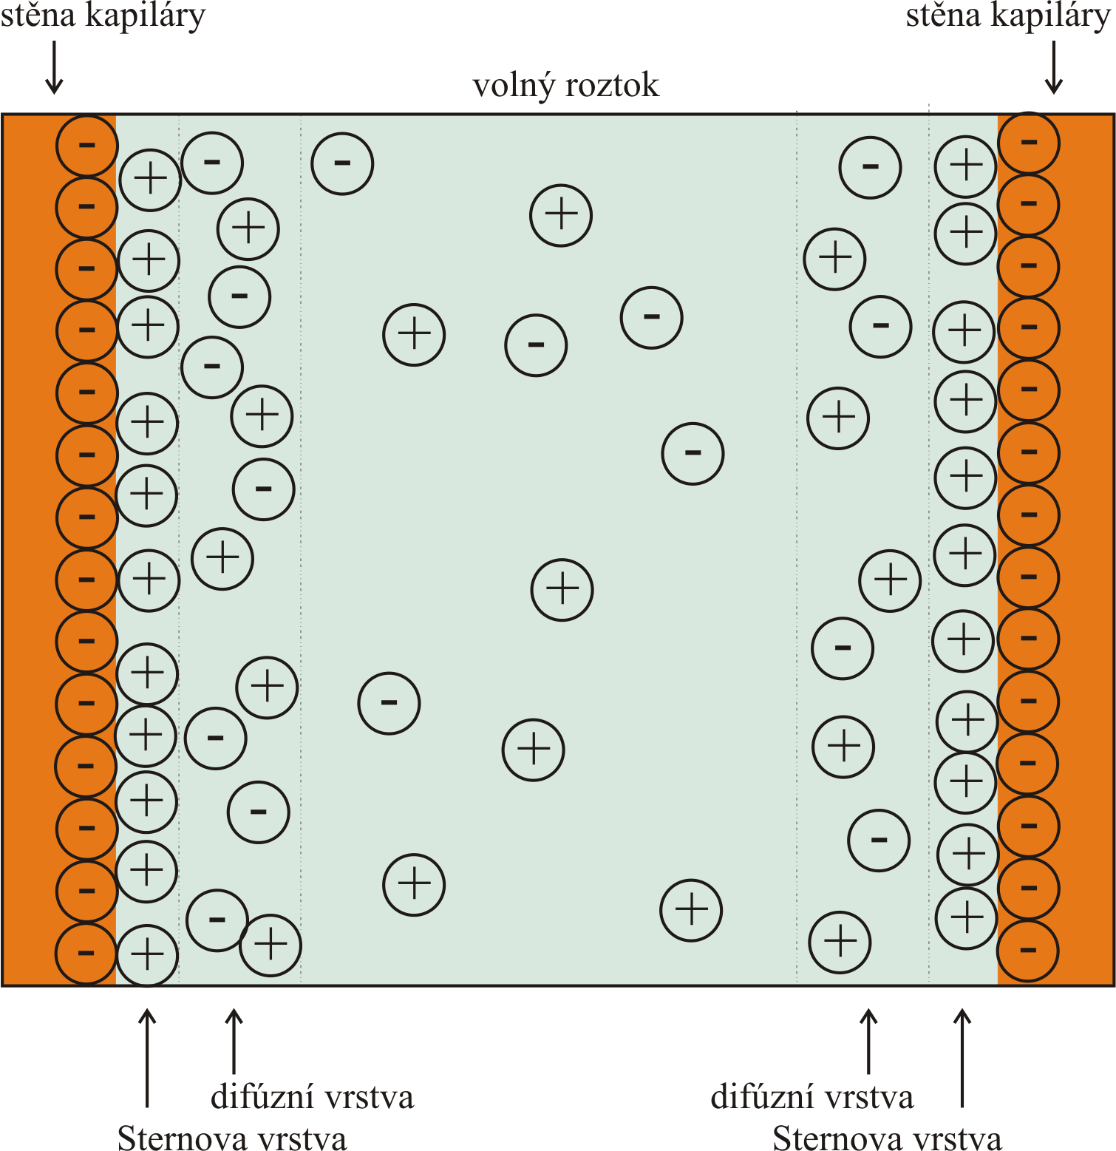

Obrázek č. 2: Distribuce náboje v kapiláře.

1.1.1. CZE
Kapilární zónová elektroforéza je někdy také označována jako kapilární elektroforéza ve volné kapiláře a patří mezi nejjednodušší a zároveň i nejrozšířenější módy CE. Separace analytů je provedena v tenké kapiláře bez speciálních úprav a za použití jednoho základního elektrolytu (BGE), který zajišťuje dostatečnou elektrickou vodivost v celém systému. Jednotlivé zóny (analyty se stejnou elektroforetickou mobilitou) jsou od sebe odděleny a migrují různou konstantní rychlostí, takže se v průběhu separace od sebe stále více vzdalují. Pomocí CZE je možno separovat pouze nabité molekuly, díky separaci založené na různých mobilitách analytů není schopna rozseparovat neutrální látky pohybující se stejnou rychlostí jako EOF. Separace pomocí CZE jsou optimalizovány výběrem vhodného elektroforetického systému s vhodným pH, iontovou silou a složením.

1.1.2. MEKC
MEKC separuje ionty a především neutrální sloučeniny na základě jejich rozdílných rozdělovacích koeficientů mezi vodnou a micelární fází (pseudostacionární fáze). Vytvoření micelární fáze docílíme rozpuštěním surfaktantu v základním elektrolytu o koncentraci vyšší než je jejich kritická micelární koncentrace (např: 8-9 mM pro SDS), aby došlo k agregaci surfaktantů a k tvorbě micel. Za neutrálních a bazických podmínek je EOF dostatečně silný na to, aby micely unášel k detektoru. Během migrace micely interagují s analytem chromatografickým způsobem jak přes hydrofobní tak i elektrostatické interakce. Čím více analyt interaguje s micelami, tím delší je jeho migrační čas, zatímco analyt, který neinteraguje s micelami, migruje pouze pomocí EOF.

1.1.3. Prekoncentrační techniky v CE
U CE metod s klasickým dávkováním je z důvodu zachování separační účinnosti běžně nadávkováno do kapiláry méně než 1 % objemu kapiláry, což odpovídá pouze několika desítkám nanolitrů vzorku. S tímto faktem je pak spojena hlavní nevýhoda CE a tou je nízká koncentrační citlivost. Jiné detektory (fluorescenční, elektrochemické) se sice vyznačují vyšší citlivostí, ale je možné je aplikovat na méně typů analytů i po modifikaci pomocí chemické derivatizace. Ekonomicky výhodnou a technicky nenáročnou cestu ke zvýšení detekční citlivosti CE analýz s UV detekcí přináší on-line prekoncentrační techniky, díky kterým na základě rozdílných vlastností mezi vzorkem a základním elektrolytem (vodivost, pH, přídavek aditiv) dochází přímo v kapiláře k postupnému zakoncentrování analytů do úzkých zón. Díky tomu je možné nadávkovat do kapiláry větší množství vzorku, výsledkem je pak zvýšení koncentrační citlivosti.
Dosud jsou známé 4 hlavní on-line prekoncentrační techniky, které se opírají o odlišný fokusační mechanismus: „field enhanced stacking“, „sweeping“, „dynamic pH junction“ a „transient isotachophoresis“. Kombinací těchto technik často dochází k dalšímu zvýšení schopnosti koncentrace nebo k rozšíření řad analytů efektivně koncentrovaných, např. „dynamic pH junction- sweeping“ nebo „field enhanced stacking- sweeping“ atd.
My se zaměříme na nejčastěji používaný „field enhanced stacking“ on-line prekoncentrační techniku.

„Field enhanced stacking“
„Field enhanced stacking“ prekoncentrační technika (do češtiny překládáno jako zakoncentrování vzorku zesílením pole) využívá rozdílného elektrického pole v zóně vzorku a v zóně základního elektrolytu (obr. 3). Jestliže je vzorek připraven v matrix s nízkou vodivostí (např. rozpuštěn ve vodě nebo v alespoň 10 x méně koncentrovaném matrix než základní elektrolyt), tak po aplikaci napětí bude v zóně vzorku vyšší intenzita elektrického pole než v zóně základního elektrolytu. A protože rychlost iontů je úměrná intenzitě elektrického pole (ν = μ_{e} x E, kde ν je rychlost iontu, μ_{e} je elektroforetická pohyblivost a E je intenzita aplikovaného elektrického pole), analyty v zóně vzorku se budou pohybovat rychleji než v zóně základního elektrolytu. Vlivem náhlého zpomalení rychlosti migrace analytů na rozhraní obou zón pak dojde k zakoncentrování, tzv. stacking analytů. Separace pak dále probíhá klasickým mechanismem CZE, ale s užší počáteční zónou vzorku. A platí také obráceně, jestliže je vzorek připraven v matrix s vyšší vodivostí než má základní elektrolyt, tak po aplikaci napětí budou analyty v zóně vzorku migrovat pomaleji než v zóně základního elektrolytu a vlivem náhlého zrychlení migrace po doputování analytů do zóny základního elektrolytu dojde k nežádoucímu rozšíření zón.
V případě „field enhanced stacking“ je většinou snaha EOF buď co nejvíce potlačit (obr. 3), nebo použít zásadité základní elektrolyty, tak aby velikost EOF byla větší než elektroforetická pohyblivost analytu (obr. 4).

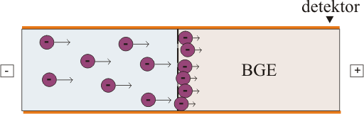
Obrázek č. 3: Field enhanced stacking, EOF potlačen.
VLEVO: zóna vzorku – zóna s nízkou elektrickou vodivostí →
zóna s vysokým elektrickým polem
VPRAVO: zóna základního elektrolytu – zóna s vysokou elektrickou vodivostí →
zóna s nízkým elektrickým polem.
V případě separace kationtů je nutné obrátit polaritu kladeného napětí!

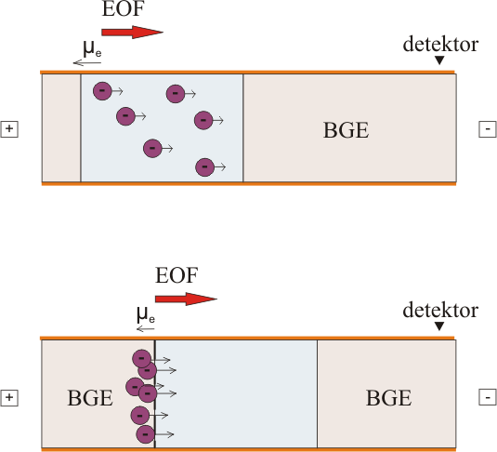
Obrázek č. 4: Field enhanced stacking
Rychlost EOF je vyšší než rychlost elektroforetického pohybu.

Tuto on-line prekoncentrační techniku můžeme využít jak v módu CZE, přičemž můžeme separovat pouze nabité analyty, tak v módu MEKC, kde pomocí přídavku surfaktantu do základního elektrolytu můžeme separovat i neutrální látky.

1.2. Nukleotidy a koenzymy
Jednou z hlavních úloh purinových a pyrimidinových nukleotidů je účast ve fosfotransferázových reakcích, při kterých hydrolyzují svůj fosfát a tím pohánějí jinak endergonické reakce. Slouží též k regulacím (např. ADP řídí rychlost mitochondriální oxidativní fosforylace, cAMP a cGMP plní úlohu „druhého posla“), ADP je substrát a ATP je produkt oxidativní fosforylace a ve formě monomerů jsou významnými prekurzory RNA a DNA.
Analýza nukleotidů ve tkáních a buňkách je široce využívána v biochemických, medicínských a farmaceutických studiích. Jejich monitorování jak ve zdravých tak v nemocných buňkách má význam především pro zhodnocení toxicity některých léků (zejména u antivirotik a chemoterapeutik) a pro lepší porozumění mechanismu jejich působení. Běžně jsou nukleotidy kvantifikovány pomocí HPLC, poslední dobou však i pomocí CE, díky níž jsou analýzy rychlejší, méně nákladné a nevyžadují velké množství základního elektrolytu a vzorku.
Nukleotidy jsou obecně snadno analyzovány, protože v pH od 2 do 12 jsou negativně nabité. V selektivitě separace jednotlivých nukleotidů hraje důležitou roli jak struktura, tak iontový náboj molekuly. Určení celkového náboje nukleotidu je komplikované, záleží především na množství přítomných fosfátových skupin a dílčích iontových nábojů na purinových a pyrimidinových bází. Pokud mají nukleotidy stejné množství fosfátových skupin, za selektivitu separace mezi nukleotidy zodpovídá purinové a pyrimidinové báze. Spektra nukleotidů jsou závislá na pH, neboť připojení či disociace protonu ovlivní rozložení nábojů v molekule. Nicméně při pH = 7 všechny běžné nukleotidy absorbují světlo o vlnové délce kolem 260 nm.
Řada enzymů vyžaduje kromě příslušného substrátu další organickou molekulu zvanou kofaktor, bez její přítomnosti je enzym neaktivní. Kofaktory jsou definovány jako termostabilní nízkomolekulární organické sloučeniny nezbytné pro aktivitu enzymů. Kofaktory, které jsou vázány nekovalentními vazbami, se nazývají koenzymy a ty, které jsou vázány kovalentně, se nazývají prosthetické skupiny. Součástí mnohých koenzymů (např. NAD⁺, NADP⁺, FAD) jsou nukleotidy. NAD(H) a NADP(H) jsou koenzymy dehydrogenas, jsou redukovány specifickým substrátem a reoxidovány vhodným akceptorem elektronů. Obecně NAD⁺ - dependentní dehydrogenasy katalyzují oxidoredukční reakce v oxidační části metabolismu, zejména při glykolýze, v citrátovém cyklu a v respiračním řetězci mitochondrií. NADP⁺ - dependentní dehydrogenasy se účastní zejména redukčních syntéz, jako je extramitochondriální dráha syntézy mastných kyselin a steroidů.

1.3. Paracoccus denitrificans
Bakterie Paracoccus denitrificans je gramnegativní půdní bakterie schopna růst za aerobních i anaerobních podmínek. Při aerobní respiraci využívá všech čtyř respiračních komplexů, se kterými se setkáváme u mitochondriálního respiračního řetězce, a proto je velmi často studovaná zejména v oblasti bioenergetiky.
Anaerobní růst bakterie je závislý na přítomnosti elektron-akceptorů jako dusičnanů, dusitanů, které se postupně redukují na plynnou formu dusíku: oxid dusný nebo plynný dusík. Tento proces konverze nitrátu na N₂O nebo N₂ se nazývá denitrifikace.
Schéma postupné denitrifikace: NO₃⁻ → NO₂⁻ → NO → N₂O → N₂

2. PRAKTICKÁ ČÁST
Cílem této úlohy je pomocí kapilární zónové elektroforézy v kombinaci s field enhanced stacking prekoncentrační technikou identifikovat a následně kvantifikovat energeticky důležité metabolity - purinové a pyrimidinové nukleotidy a adeninové koenzymy - v bezbuněčných extraktech bakterie Paracoccus denitrificans.

2.1. Přístrojová technika
- kapilární elektroforéza HP ^{3D}Capillary Electrophoresis od firmy Agilent Technologies, vybavená spektrofotometrickým detektorem s diodovým polem (rozsah 190-600 nm), zdrojem napětí (do 30 kV, obojí polarita), autosamplerem (48 pozic), temperací kapiláry, elektrokinetickým i hydrodynamickým tlakovým dávkováním a počítačem se softwarem Chem Station,
- centrifuga Centrifuge 5415 R od firmy Eppendorf,
- vakuový koncentrátor Concentrator 5301 od firmy Eppendorf,
- termomixer Thermomixer comfort od firmy Eppendorf.

2.2. Pomůcky a chemikálie
- 150 mM glycin o pH 9,5 (upraveno pomocí NaOH) – základní elektrolyt pro separaci.
- standardy - ATP, ADP, AMP, GTP, GDP, GMP, CTP, CDP, CMP, UTP, UDP, UMP, NAD⁺, NADH, NADP⁺, NADPH a AcetylCoA
- 0,1 M NaOH, deionizovaná voda Mili Q kvality
- acetonitril (ACN), metanol, etanol
- špičky, pipety, filtrační set

2.3. Mikroorganismy
- Bakterie Paracoccus denitrificans CCM 982

2.4. Extrakce metabolitů z buněk
Bakteriální suspenzi stočíme (8 min, 7 300 rpm), k peletu přidáme 300 μl extrakčního činidla, rozsuspendujeme, mixujeme na vortexu a necháme inkubovat v termomixeru při teplotě +4 °C. Po 15 minutách suspenzi stočíme (5 min, 13 200 rpm, 4 °C), supernatant (1. frakce) opatrně slijeme do čisté mikrozkumavky (1,5 ml) a prozatím umístíme na led. K peletu přidáme 200 μl extrakčního činidla, opět rozsuspendujeme, mixujeme a necháme inkubovat 15 min při 4 °C. Stočíme, získaný supernatant (2. frakce) slijeme k 1. frakci a necháme na ledu. Proces extrakce opakujeme ještě 1 x s 200 μl extrakčního média. Postupným slíváním tří frakcí získáme asi 700 μl bezbuněčného extraktu, který do sucha vysušíme na vakuovém koncentrátoru (+45 °C). K vysušenému extraktu přidáme 200 μl deionizované vody, řádně rozmixujeme a centrifugačně filtrujeme přes 5 kDa filtr Ultrafree-MC od firmy Millipore. Filtrát ředíme deionizovanou vodou dle pokynů vedoucího cvičení.

2.4.1. Extrakce metabolitů pomocí různých extrakčních činidel
Energeticky významné metabolity bakterie P. denitrificans extrahujeme podle postupu, který je popsán v kapitole 2.4, avšak použijeme postupně tři různá extrakční činidla (viz. tab. níže).

 | VZOREK 1 | VZOREK 2 | VZOREK 3
Typ extrakčního činidla: | 50% EtOH | 50 % MetOH | 50 % ACN

2.5. CE analýza
Při obsluze stroje a následném vyhodnocení se řiďte pokyny vedoucího cvičení!
Nejprve kapiláru promyjte 5 min deionizovanou vodou, 5 min 0,1 M NaOH a 10 min opět deionizovanou vodou při teplotě 50 °C.
Pro analýzu vzorku využijte přednastavenou metodu: NUCLEO.M. S vedoucím cvičení zkontrolujte zda jsou parametry metody správně nastaveny (viz. tab. níže), proveďte popis vzorku v dialogovém okně.

Promytí kapiláry před analýzou: | 1,5 min 1 M NaOH 3 min deionizovaná voda 5 min BGE
Dávkování vzorku: | 25 s při tlaku 35 mbar
Analýza: | napětí: 30 kV (pozitivní polarita) teplota kapiláry: 25 ± 0,1 °C čas analýzy: 25 min.
Detekce: | 260 nm, 340 nm
Promytí kapiláry po analýze: | 1,5 min deionizovaná voda
Po sepětí napětí lze sledovat proud pohybující se okolo 55 – 60 mA.

Tímto způsobem analyzujte směs 17 energeticky významných metabolitů (standardů), ve které je koncentrace každého metabolitu 10 μM.

Následně analyzujte získané extrakty, identifikujte a kvantifikujte ty metabolity v elektroferogramech, u kterých je to možné a porovnejte metabolické výtěžky získané extrakcí třemi různými typy extrakčních činidel (50% EtOH, 50% MetOH a 50% ACN).

